mástil telescópico que quepa en maletero?
· La empresa Spiderbeam a sacado nuevos Màstil telescópico de fibra de vidrio profesional
reducidos para el transporte, con una longitud de 71 centímetros, que se pueden meter en una maleta...
de la serie MINI de 10m y 7metros de longitud desplegada, con precios moderados...
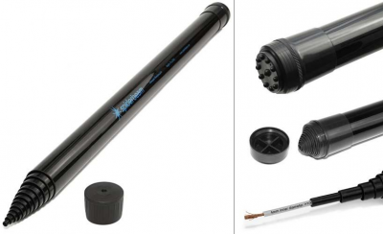
Os paso información resumida de los mástiles telescópicos de fibra de vidrio comerciales…
(Spiderbeam, DX-WIRE GRP, MFJ FIBERGLASS)
que son muy similares a las cañas de pescar, pero son mucho más largos,
utilizadas para antenas verticales o dipolos en situaciones de Fijo, Portable, DXpedition, SOTA, etc.
Las cañas de pescar largas no están puestas (tener cuidado con las de carbono, son conductoras…)
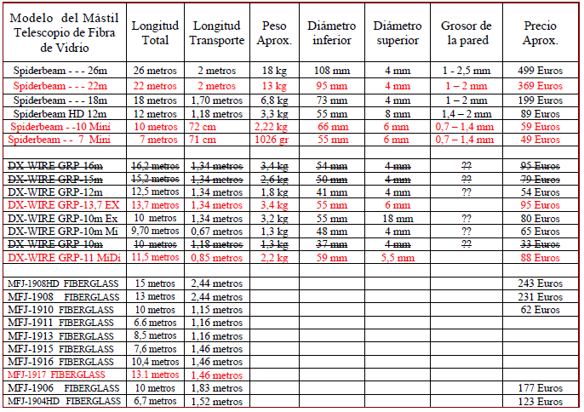

Modelo del Mástil Telescopio de Fibra de Vidrio | Longitud  Total | Longitud Transporte | Peso  Aprox. | Diámetro inferior | Diámetro superior | Grosor de  la pared | Precio  Aprox.
Spiderbeam - - - 26m | 26 metros | 2 metros | 18 kg | 108 mm | 4 mm | 1 - 2,5 mm | 499 Euros
Spiderbeam - - - 22m | 22 metros | 2 metros | 13 kg | 95 mm | 4 mm | 1 – 2 mm | 369 Euros
Spiderbeam - - - 18m | 18 metros | 1,70 metros | 6,8 kg | 73 mm | 4 mm | 1 – 2 mm | 199 Euros
Spiderbeam HD 12m | 12 metros | 1,18 metros | 3,3 kg | 55 mm | 8 mm | 1,4 – 2 mm | 89 Euros
Spiderbeam - -10 Mini | 10 metros | 72 cm | 2,22 kg | 66 mm | 6 mm | 0,7 – 1,4 mm | 59 Euros
Spiderbeam - - 7 Mini | 7 metros | 71 cm | 1026 gr | 55 mm | 6 mm | 0,7 – 1,4 mm | 49 Euros
DX-WIRE GRP-16m | 16,2 metros | 1,34 metros | 3,4 kg | 54 mm | 4 mm | ?? | 95 Euros
DX-WIRE GRP-15m | 15,2 metros | 1,34 metros | 2,6 kg | 50 mm | 4 mm | ?? | 79 Euros
DX-WIRE GRP-12m | 12,5 metros | 1,34 metros | 1,8 kg | 41 mm | 4 mm | ?? | 54 Euros
DX-WIRE GRP-13,7 EX | 13,7 metros | 1,34 metros | 3,4 kg | 55 mm | 6 mm |  | 95 Euros
DX-WIRE GRP-10m Ex | 10 metros | 1,34 metros | 3,2 kg | 55 mm | 18 mm | ?? | 80 Euros
DX-WIRE GRP-10m Mi | 9,70 metros | 0,67 metros | 1,3 kg | 48 mm | 4 mm | ?? | 65 Euros
DX-WIRE GRP-10m | 10 metros | 1,18 metros | 1,3 kg | 37 mm | 4 mm | ?? | 33 Euros
DX-WIRE GRP-11 MiDi | 11,5 metros | 0,85 metros | 2,2 kg | 59 mm | 5,5 mm |  | 88 Euros
MFJ-1908HD FIBERGLASS | 15 metros | 2,44 metros |  |  |  |  | 243 Euros
MFJ-1908 FIBERGLASS | 13 metros | 2,44 metros |  |  |  |  | 231 Euros
MFJ-1910 FIBERGLASS | 10 metros | 1,15 metros |  |  |  |  | 62 Euros
MFJ-1911 FIBERGLASS | 6.6 metros | 1,16 metros
MFJ-1913 FIBERGLASS | 8,5 metros | 1,16 metros
MFJ-1915 FIBERGLASS | 7,6 metros | 1,46 metros
MFJ-1916 FIBERGLASS | 10,4 metros | 1,46 metros
MFJ-1917 FIBERGLASS | 13.1 metros | 1,46 metros
MFJ-1906 FIBERGLASS | 10 metros | 1,83 metros |  |  |  |  | 177 Euros
MFJ-1904HD FIBERGLASS | 6,7 metros | 1,52 metros |  |  |  |  | 123 Euros

